Технологическая карта урока по теме
«Кислород, нахождение в природе, получение кислорода, физические свойства»,8 класс

1. ИНФОРМАЦИЯ О РАЗРАБОТЧИКЕ КАРТЫ
ФИО разработчика | Невзорова Наталья Александровна
Место работы | бюджетное общеобразовательное учреждение Сокольского муниципального округа «Биряковская средняя общеобразовательная школа»  БОУ СМО «Биряковская СОШ»

2. ОБЩАЯ ИНФОРМАЦИЯ ПО УРОКУ
Класс (укажите класс, к которому относится урок): | 8
Место урока (по тематическому планированию ПРП) | 25
Тема урока | Кислород, нахождение в природе, получение кислорода, физические свойства.
Уровень изучения (укажите один или оба уровня изучения (базовый, углубленный), на которые рассчитан урок): | базовый
Тип урока (укажите тип урока): | - урок освоения новых знаний и умений  ☐урок-закрепление  ☐урок-повторение  ☐урок систематизации знаний и умений  ☐урок развивающего контроля  ☐комбинированный урок  ☐другой (впишите)
Планируемые результаты(по ПРП- Примерная рабочая программа):
Личностные
Личностные понимания значения химической науки в жизни современного общества, способности владеть достоверной информацией о передовых достижениях и открытиях мировой и отечественной химии, заинтересованности в научных знаниях об устройстве мира и общества
Метапредметные
умение применять в процессе познания понятия символические (знаковые) модели,
используемые в химии, преобразовывать широко применяемые в химии модельные представления — химический знак , умением использовать поставленные вопросы в качестве инструмента познания, а также в качестве основы для формирования гипотезы по проверке правильности высказываемых суждений
Предметные
раскрывать смысл основных химических понятий: химический элемент, простое вещество, валентность, использовать химическую символику для составления формул веществ и уравнений химических реакций; применять основные операции мыслительной деятельности — анализ и синтез, сравнение, обобщение, систематизацию, классификацию, выявление причинно-следственных связей —для изучения свойств веществ и химических реакций
Ключевые слова (введите через запятую список ключевых слов, характеризующих урок): кислород, оксиды, горение, химический элемент, простое вещество, реакции разложения , катализатор, каталитические реакции, озон
Краткое описание
Периодическая таблица химических элементов Д.И. Менделеева, лабораторное оборудование: штативы, пробирки, лучинки, химические реактивы: перманганат калия, пероксид водорода, оксид марганца.

3. БЛОЧНО-МОДУЛЬНОЕ ОПИСАНИЕ УРОКА
БЛОК 1. Вхождение в тему урока и создание условий для осознанного восприятия нового материала
Этап 1.1. Мотивирование на учебную деятельность
Изучая свойства кислорода, Д. Пристли ставит опыты.
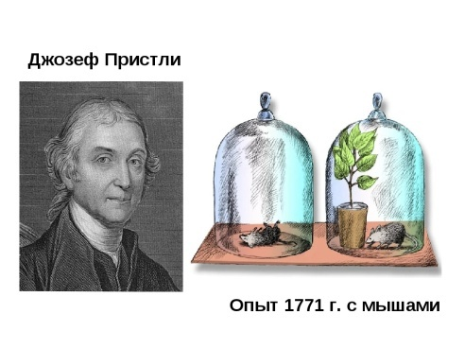 Вот как он описывает один из них: «Я взял некоторое количество воздуха испорченного дыханием мыши, которая в нем погибла; разделив его на две части, я ввел одну в сосуд, погруженный в воду, в другую же часть его, также заключенную в сосуд с водой, я ввел ветку мяты. Это было сделано в начале августа 1771 года. Через 8-9 дней я нашел, что мышь прекрасно могла жить в той части воздуха, в которой росла ветка мяты, но моментально погибла в другой его части. В течение 7-ми дней пребывания в сосуде с испорченным воздухом побег вырос почти на 3 дюйма на старых ветвях».
Вопрос 1 Почему осталась живой мышь в сосуде, где была ветка мяты? Почему погибла во втором сосуде?
Вопрос 2 Как вы понимаете смысл латинской поговорки в переводе «Пока дышу-надеюсь!»
На прошлом уроке мы с вами изучили тему «Состав воздуха», давайте вспомним: какие газы входят в состав воздуха?
Вопрос 3 Отгадайте загадку:
В чем горят дрова и газ,
Фосфор, водород, алмаз?
Дышит чем любой из нас
Каждый миг, и каждый час? Работа фронтальная, беседа, делают выводы и называют тему урока.
Без чего мертва природа?
Правильно, без…(Учащиеся: Кислорода

Этап 1.2. Актуализация опорных знаний
формы организации учебной деятельности и учебные задания для актуализации опорных знаний, необходимых для изучения нового самоопределение=личный самоконтроль. коррекция знаний
Обучающимся предложено выполнить задания( по выбору)
1Предлагает учащимся записать ассоциации со словом кислород.
2Составить предложения по теме,которые включали бы себя 3 слова, указанные в заданиях а) атмосфера,гидросфера,литосфера
б)фотосинтез дыхание, круговорот
3.Как вы думаете, почему кислород – это первый химический элемент, с которого мы начинаем изучение газов?
4.Дайте характеристику химического элемента кислорода по плану:
А)Химический знак Б)Порядковый номер,период,группа В) Относительная атомная масса Г) Масса атома.Д) Молекулярная относительная масса Е) Молярная масса

Проверка правильно выполненных заданий на слайдах. Самоопределнние. Самоконтроль, коррекция знаний

Этап 1.3. Целеполагание
цель (стратегия успеха): ты узнаешь, ты научишься
Расширить знания обучающихся о кислороде как о химическом элементе и как о простом веществе; рассмотреть распространение кислорода в природе; изучить физические свойства кислорода; получение кислорода методы его собирания
Проблемный вопрос к классу: «Почему кислород не кончается?»
Обобщаем ответы детей: сегодня на уроке мы постараемся расширить наши знания о кислороде, как о химическом элементе и простом веществе, рассмотрим способы получения кислорода и методы его собирания, распространенность кислорода в природе, познакомимся с историей его открытия, изучим способы получения кислорода в лаборатории и промышленности.
Итак, поставим перед собой задачу: докажем, что кислород вездесущ, всемогущ и невидим.
Учащиеся выдвигают гипотезы целеполагания и корректируют цель с помощью учителя

БЛОК 2. Освоение нового материала
Этап 2.1. Осуществление учебных действий по освоению нового материала
1. Нахождение в природе: общее содержание в земной коре, содержание в атмосфере, в живой и не живой природе.
Вспомните, в состав каких веществ, входит кислород?
- Кислород входит в состав воды (88,9%), которая покрывает 2/3 поверхности земного шара.
- В атмосфере нашей планеты находится приблизительно 21% свободного кислорода (по объему).
- Количество его в земной коре в виде химических соединений с другими элементами составляет 49%.
- Кислород входит в состав органических веществ: белков, жиров, углеводов.
- Тела растений (40%), животных (20%), человека (65%) также содержат кислород.
Кислород - химически активный элемент. В состав половины из 4 тысяч известных в настоящее время неорганических веществ, входит кислород. Кислород является важным составляющим элементом растений и животных.
Если бы растения в процессе фотосинтеза не превращали воду и углекислый газ в органические соединения, и этот процесс не сопровождался высвобождением связанного кислорода, то, исчерпав довольно быстро запасы атмосферного кислорода, весь животный мир, включая человечество, вскоре задохнулся бы.
2.Получение кислорода в лаборатории. Демонстрационный эксперимент. Получение кислорода из перманганата калия при нагревании и собирание его методом вытеснения воды и методом вытеснения воздуха, определение тлеющей лучинкой.
Учащиеся наблюдают, высказывают свои мнения устанавливают причинно-следственные связи.
Выполняют задание.
1.Запишите уравнение реакции реакции разложения перманганата калия
2.Какие методы собирания кислорода используют и почему?
3.Как доказать наличие кислорода?
t t
2KMnO₄ → K₂MnO₄ + MnO₂ + ….. 2KMnO₄ → K₂MnO₄ + MnO₂ + O₂↑ ( на слайде)
Сравнение, по аналогии дописывают уравнение реакции, наблюдают и описывают демонстрационный эксперимент , находят соответствие свойств кислорода с методами собирания, устанавливают логические связи Самостоятельно проводят опыт ,ииследуют, выражают свои мысли, формулируют выводы, работают с информацией, взаимопроверка.
Ответы проверяют на слайдах

3.Исследовательская работа. Лабораторный опыт (сами получаем кислород)
Получение кислорода из пероксила водорода в присутствии катализатора ТБ
Инструкция . Техника безопасности.
Цель:получение кислорода и доказать его наличие
Оборудование и реактивы: прибор для получения кислорода, лучинка, спиртовка, оксид марганца
Ход работы:
1).В пробирку налить 2 мл пероксида водорода и добавить на кончике ложечки оксид марганца
2) Тлеющую лучинку внести в пробирку с газом.
3).Сформулировать вывод. Выполнить задание
Задание.Используя учебник ,составьте уравнение реакции разложения пероксида водорода; обьясните роль оксида марганца в реакции. Запишите физические свойства кислорода.
Работа с информацией учебника,записавыют уравнение ,определение катализатора. Работа в парах.взаимопроверка по работе с уравнениями реакции на слайде (Что дописать?)
MnO₂ MnO₂
2Н₂О₂ → 2Н₂О + О₂↑ 2Н₂О₂ → 2Н₂О + ….. ( на слайде)
t
2KClO₃ → 2KCl + 3O₂↑ (уравнения записаны на слайде)
2HgO → 2Hg + O₂ ↑ при нагревании
Вопрос: Что объединяет данные химические уравнения? Обсуждение, выдвижение гипотез, корректировка.

4.Физические свойства кислорода и применение
Задание. Найдите для каждой области применения кислорода из левого столбца объяснение из правого столбца
1 сварка металлов а) поддерживает горение
2кислородные подушки б) поддерживает дыхание
3добавление к воздуху в доменных печах в) процесс сопровождается достижением высокой температуры
4кислородные маски
5 оксиликвиты
Проводят соответствие, решают задание на практическое применение кислорода

5.Кислород - химический элемент и простое вещество.
Нахождение кислорода в природе, физические и химические свойства (реакции горения).
Оксиды.
Применение кислорода.
Способы получения кислорода в лаборатории и промышленности. Как вы думаете, из каких еще веществ можно получить кислород.
Действительно, кислород получают из воздуха и воды. Это промышленные способы получения
Круговорот кислорода в природе (в начале урока вы составили предложения)
Фронтальная беседа
6.Озон - аллотропная модификация кислорода. Можно ли им дышать?(краткое сообщение).формула озона дана на слайде

7.Самостоятельная работа. Пояснение: красный кружок – атомы кислорода; синий кружок – атомы водорода. Напишите формулы представленных моделей. Правильные ответы на слайде. Взаимопроверка, коррекция знаний

Этап 2.2. Проверка первичного усвоения
- Проверьте себя!

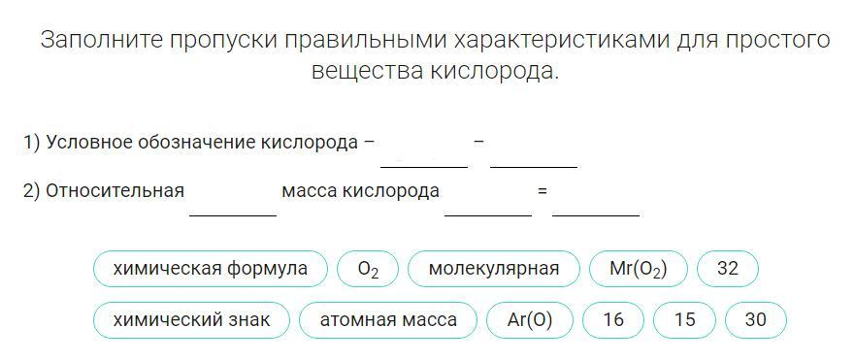
2.Дополните фразу.
Кислород_____газ,
Кислород входит в состав______.
Содержание кислорода в воздухе____%
В состав молекулы воды входит ______ кислород ( элемент или вещество)

3.Проверьте себя: в каких предложениях говорится об элементе кислороде, а в каких о простом веществе.
Из предложенного списка веществ выберите оксиды
По периодической системе составьте формулы высших оксидов для элементов 2 периода
Самоконтроль по ответам на слайде

БЛОК 3. Применение изученного материала
Этап 3.1. Применение знаний, в том числе в новых ситуациях
Если взять две зажженные свечки и закрыть их банками разного размера. И сколько времени будут гореть обе свечки?
Аргументируйте собственное мнение.
Этап 3.2. Выполнение межпредметных заданий и заданий из реальной жизни
соответствующие учебные задания
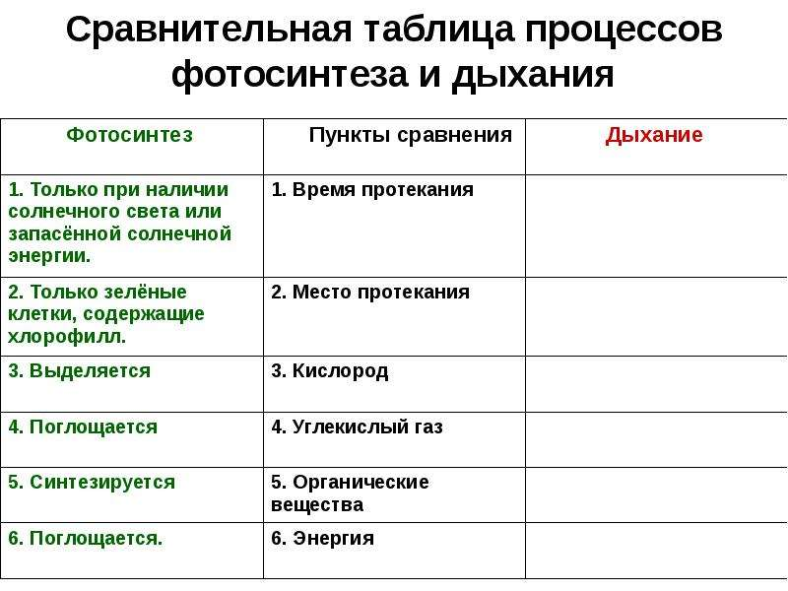 Мы уже знаем, что кислород в природе образуется благодаря процессу фотосинтеза.
6СО₂ +6Н₂О+энергия света=С₆Н₁₂О₆ +6О₂ ↑

Дополните таблицу

Этап 3.3. Выполнение заданий в формате ГИА (ОГЭ, ЕГЭ)
соответствующие учебные задания
1.Массовая доля кислорода в гидроксиде железа(II) равна

1) 24,2%
2) 35,6%
3) 56,8%
4) 71,2%

2 Верны ли следующие суждения о правилах безопасной работы в лаборатории?

А. При получении кислорода из раствора пероксида водорода необходимо использовать резиновые перчатки.
Б. При растворении соды в воде необходимо надеть защитные очки.

1) верно только А
2) верно только Б
3) верны оба суждения
4) оба суждения неверны

Задание 1Доказать наличие кислорода в сосуде можно с помощью
- тлеющей лучины
- влажной лакмусовой бумажки
- раствора аммиака
- известковой воды

Задание 2Для дыхания рыбы используют кислород:
- Входящий в состав молекул воды
- Образующийся в результате окисления воды
- Растворенный в воде
- Рыбам не нужен кислород для дыхания

Задание 3.Какие из перечисленных физических свойств характерны для кислорода: бесцветный газ (1), с резким запахом (2), без запаха (3), плохо растворим в воде (4), хорошо растворим в воде (5), легче воздуха (6), тяжелее воздуха (7)?
- 3,4,7
- 1,3,4,7
- 1,2,4,7
- 1,2,4

Этап 3.4. Развитие функциональной грамотности
соответствующие учебные задания
Жизненная емкость легких человека составляет 3 500 мл. Определите объем кислорода, содержащегося в том объеме воздуха, который человек вдыхает за 1 час, если совершает 16 вдохов в минуту

Этап 3.5. Систематизация знаний и умений
учебные задания на выявление связи изученной на уроке темы с освоенным ранее материалом/другими предметами
1.Источники кислорода в природе?
2.Почему становится трудно дышать при подъеме в горы?
3.В какой воде больше кислорода в холодной или теплой?

БЛОК 4. Проверка приобретенных знаний, умений и навыков
Этап 4.1. Диагностика/самодиагностика
формы организации и поддержки самостоятельной учебной деятельности ученика, критерии оценивания
Задание
Вычеркните неверные суждения о кислороде.
- В промышленности получают из воздуха.
- Сложное вещество.--
- При обычных условиях бесцветный газ.
- Собирают вытеснением воздуха
- В природе встречается только в составе сложных веществ.--
- Собирают в перевернутый вверх дном сосуд.--
- В лаборатории получают из перекиси водорода.
- Газ, имеющий запах.--
- Поддерживает горение.
- Тяжелее воздуха.
- Входит в состав минералов, горных пород, песка, воды.
- При обычных условиях жидкость.--
- Входит в состав воздуха.
- Образуется в природе в процессе фотосинтеза
Решение тестовых заданий.. Самооценка или взаимооценка.
Критерии оценивания:
100%-Все правильные ответы 5баллов – «5»;
50% правильных ответов 4 балла –«4»;
30% правильных ответов 3 балла – 3;
20% правильных ответа-2 балла –« 2».

БЛОК 5. Подведение итогов, домашнее задание
Этап 5.1. Рефлексия
организация в классе рефлексии по достигнутым либо недостигнутым образовательным результатам
Оцени свою работу на уроке:
Сегодня на уроке я узнал (а) (ЧТО?)______________________________________________
Сегодня на уроке я научился (лась) (ЧЕМУ
Особенно понравилось мне (ЧТО?) ___________, так как ( Почему?)_________________
Наибольшее затруднение у меня вызвало (ЧТО?) ________________, потому что
(ПОЧЕМУ?)___________________________________________________________________

Этап 5.2.Домашнее задание
рекомендации по домашнему заданию.
- § «Кислород», подготовить вопросы, которые можно задать учителю по теме.
- Высчитать молярные массы кислорода и озона.
- Сравнить массовые доли кислорода в CO и CO₂.
Составьте кроссворд на тему «Кислород» (по желанию).

